Unix内核特点
- 简洁
- 所有的东西都被当做文件对待
- 用C语言编写的
- 简单而又稳定的进程间通信元语
Linux不是UNIX，它是Internet上的一个协作开发项目。

Linux内核进程管理
- 进程和线程之间的关系？
进程存放在叫任务队列（task list）的双向循环链表中，
多线程程序司空见怪。
进程是什么？形象的说进程就是正在执行程序的活标本，它有另外一个名字是任务（task），而线程就是进程中活动的对象，Linux并没有在进程和线程之间严格的划分界限。内核调度的对象应该是线程。
- Linux系统对进程的存储和表示？
进程描述符task_struct包含了一个具体进程的所有信息，由slab分配器自动产生。
内核通过进程描述符或PID唯一的标识一个进程，数值的范围可以由
/proc/sys/kernel/pid_max定义，可以由系统管理员修改它。
进程状态在进程描述符的state成员体现。使用宏set_task_state()可以设置。
进程间的关系在进程描述符的parent相关成员和child相关成员。
系统启动的最后阶段启动init进程。
- 进程的产生，如何产生？如何载入执行任务到进程里面来？
关于Linux内核的进程创建的实现方式，fork（）和exec（）。Fork使用写时拷贝。
Exec读取可执行文件并把它载入到进程地址空间执行。
- 进程之间的层次关系？
- 如何终结进程？
靠do_exit()实现。

Linux内核进程调度
Linux倾向于调度I/O消耗型进程。
遵循这样的一条规则就是调度器总是选择时间片还未用完而优先级又最高的进程运行。
Linux采用了两种不同优先级范围，一种是nice值，它的数值越低，进程优先级越高，范围-20-19，默认为0；另一种是实时优先级，它的数值越高，进程优先级越高，数值范围0-99，可配置
时间片，表明进程在被抢占之前能持续运行的时间，它不能太长，也不能太短。
进程调度应该会遇到哪些问题呢？一个是进程调度需要解决I/O消耗型进程在交互（即等待数据输入和数据处理结果的输出）上面的而花费问题，另一个进程调度需要解决处理器消耗型进程在数据处理上面的花费问题。
解决这些问题，从对于进程优先级，时间片和CPU的使用比的管理上寻找最优化的办法，该如何来分配时间片？将nice值映射到时间片（这时进程切换无法最优化，把进程的nice值增加1带来的效果极大的取决于nice的初始值，时间片会随着定时器节拍改变，），这种做法带来的实质性问题是分配绝对的时间片引发的固定的切换频率。
CFS(公平调度算法)将切换频率置于不断的变化中。理想的做法是每个进程获得1/n的处理器时间-n是可运行的进程数量。
实际的做法是？

总结一下，任何进程获得的处理器时间是由它自己和其他可运行进程nice值的相对差值决定的。
时间记账
struct sched_entity {
这是调度器实体结构，它能追踪进程运行记账，
vruntime
该变量存储进程的虚拟运行时间，记录了一个程序运行了多长时间以及它还应该再运行多长时间，
static void update_curr(struct cfs_rq *cfs_rq)
{
该函数
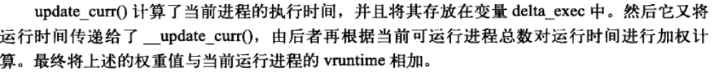
进程选择
/*
* Update the current task's runtime statistics. Skip current tasks that
* are not in our scheduling class.
*/
static inline void
__update_curr(struct cfs_rq *cfs_rq, struct sched_entity *curr,
unsigned long delta_exec)
{
挑选下一个任务
static struct sched_entity *__pick_next_entity(struct cfs_rq *cfs_rq)
{
向树中加入进程
static void
enqueue_entity(struct cfs_rq *cfs_rq, struct sched_entity *se, int wakeup)
{
/*
* Update run-time statistics of the 'current'.
*/
/*
* Enqueue an entity into the rb-tree:
*/
static void __enqueue_entity(struct cfs_rq *cfs_rq, struct sched_entity *se)
{

从树中删除进程
static void __dequeue_entity(struct cfs_rq *cfs_rq, struct sched_entity *se)
{
static void
dequeue_entity(struct cfs_rq *cfs_rq, struct sched_entity *se, int sleep)
{

调度器入口
/*
* schedule() is the main scheduler function.
*/这就是进程条调度器的主要入口点，它会调用pick_next_tas
asmlinkage void __sched schedule(void)
{

/*
* Pick up the highest-prio task:
*/挑选最高优先级的任务
static inline struct task_struct *
pick_next_task(struct rq *rq)
{

休眠和唤醒
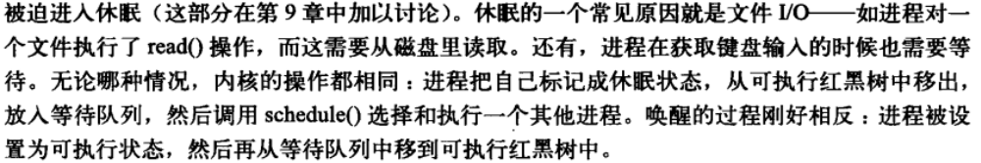

等待队列
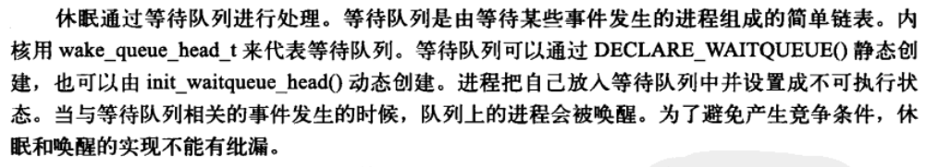
唤醒

Linux内核数据结构
使用链表存放数据通常是在需要遍历所有数据或动态的添加或删除数据的场合。
Linux内核的实现是
下面是Linux链表数据结构
struct list_head {
struct list_head *next, *prev;
};
使用的方法是把它作为一个成员嵌入到现有的一个数据结构
1，
/**
* list_add - add a new entry
* @new: new entry to be added
* @head: list head to add it after
*
* Insert a new entry after the specified head.
* This is good for implementing stacks.
*/
static inline void list_add(struct list_head *new, struct list_head *head)
{
__list_add(new, head, head->next);
}

U-boot

Uboot是bootloader，它支持很多种架构和操作系统，具有优越的可移植性。
Bootloader是嵌入式软件系统的最低一个层次，是引导加载程序的第二个部分，引导脚在程序的另一个部分是固化在ROM中的启动代码。这个bootloader在系统上电后最先运行，它初始化硬件设备，从别处载入内核映像，简单的说bootloader完成引导内核的任务。
Uboot源码包里Makefile的结构的分析
下面做一个实验，
第一步：下载Uboot源码包，
第二步：解压，获得Uboot源码
第三步：Uboot的配置：
make distclean
make smdk2440a_config //配置,等价于
// smdk2440a_config : unconfig
@$(MKCONFIG) $(@:_config=) arm arm920t smdk2440a embedclub s3c24x0展开变成
//mkconfig smdk2440a_config arm arm920t smdk2440a embedclub
配置过程分析：
- 确定开发板名称
BOARD_NAME="" # Name to print in make output
开发板的名称
BOARD_NAME=smdk2440a
- 创建到平台/开发板相关头文件的链接
# Create link to architecture specific headers
链接文件为
ln -s asm-arm asm
ln -s arch-arm920t asm-arm/arch
ln -s proc-armv asm-arm/proc
- 创建顶层Makefile包含的头文件
# Create include file for Make
文件内容：
[root@embedclub u-boot-2010.03]# cat include/config.mk
ARCH = arm
CPU = arm920t
BOARD = smdk2440a
VENDOR = embedclub
SOC = s3c24x0
- 创建开发板相关的头文件include/config.h
# Create board specific header file
文件内容
[root@embedclub u-boot-2010.03]# cat include/config.h
/* Automatically generated - do not edit */
#define CONFIG_BOARDDIR board/embedclub/smdk2440a
#include <config_defaults.h>
#include <configs/smdk2440a.h>
#include <asm/config.h>
- 第四步：uboot的编译链接过程
make //编译
U-Boot.bin：二进制可执行文件，它就是可以直接烧入NandFlash、NOR Flash的文件。
分析：
- 确定要用到哪些文件，
# load ARCH, BOARD, and CPU configuration
include $(obj)include/config.mk
export ARCH CPU BOARD VENDOR SOC
# load other configuration
include $(TOPDIR)/config.mk
sinclude $(TOPDIR)/board/$(BOARDDIR)/config.mk # include board specific rules
- 确定链接脚本
BOARDDIR = $(BOARD)
LDSCRIPT := $(TOPDIR)/board/$(BOARDDIR)/u-boot.lds
LDFLAGS += -Bstatic -T $(obj)u-boot.lds $(PLATFORM_LDFLAGS)
LDFLAGS += -Ttext $(TEXT_BASE)
- 确定最后链接需要的输入目标文件和库文件
$(OBJS): depend
$(MAKE) -C cpu/$(CPU) $(if $(REMOTE_BUILD),$@,$(notdir $@))

$(LIBS): depend $(SUBDIRS)
$(MAKE) -C $(dir $(subst $(obj),,$@))

- 这里总结U-boot的编译流程：
第一步，编译./cpu/$(CPU)/Start.S
第二步，对于平台/开发板相关的每个目录，每个通用目录都用他们各自的Makefile生成响应的库
第三步，链接步骤1,2生产的目标文件和库文件，
代码段起始地址使用文件board/samsung/smdk2410/config.mk，
链接控制脚本使用文件board/samsung/smdk2410/
第四步，ELF格式的u-boot转换为二进制格式。
第四步：烧写u-boot.bin到Flash，

U-boot的启动过程源码分析

内核
内核源码结构和Makefile分析

第一，了解Linux内核源码目录结构，了解Linux内核组成部分和各个部分之间的相互关系。Linux内核归纳为由进程调度，内存管理，虚拟文件系统，进程间通信，网络接口五大部分组成。
第二，掌握Linux内核的配置
第三，掌握Linux内核的编译
内核的配置和kconfig分析
- 了解Linux内核配置方法
- 掌握Linux内核配置方法之基于文本菜单的配置界面，make menuconfig
- 了解Linux内核配置系统，由Makefile，配置文件（kconfig）和配置工具（包括配置命令解释器和配置用户界面）三个部分组成，Makefile的作用是定义Linux内核的编译规则，配置文件的作用给用户提供配置选择的功能，Kconfig用于生成配置界面。
Linux内核启动过程
掌握嵌入式Linux内核启动流程，
根文件系统

